Športni dan, sreda, 8. 4. 2020

V sončnem dopoldnevu smo se ob pol desetih dopoldan odpravili na pohod. Še prej smo se primerno obuli in oblekli ter pripravili malico, pijačo in prigrizek. Vključili smo tudi vsak svoj programček na telefonu za risanje prehojene poti.
Od doma smo se odpravili po poti skozi vas proti najvišji domačiji, Kavšici. Od tam smo nadaljevali po kolovozu, speljanem med gozdom in travniki. Proti prevalu Usnatno brdo se je zožil v stezo. Na prevalu smo se po gozdni poti povzpeli na vrh griča Vršič. V toplem dnevu smo posedli v senci v bližini opuščenega senika in pojedli malico. Ker je bil sončen dan, nam je precejšnja količina pijače v nahrbtniku kar koristila. Z vrha, kjer so še vidni italijanski okopi, smo pot nadaljevali proti Zakrižu, najprej kar po grebenu, da smo dosegli kolovoz, nato pa smo se spustili proti jasi imenovani Na jezeru. V zavetju gozdička stoji brunarica in prostor, kjer še občasno kuhajo oglje. Z Jezera smo po poti nadaljevali proti vrhu Križa, kjer smo se ustavili na razgledni točki, kjer je po legendi že nekdaj stal križ. Tega, ki stoji sedaj, so postavili nekaj let nazaj. Po prigrizku smo se po strmi zavarovani stezi pod križem spustili do vhoda v italijanske kaverne in se sprehodili po notranjosti.
Od tu smo deloma po glavni, deloma pa po makadamu nadaljevali mimo Zakriža nazaj proti Gorjam.
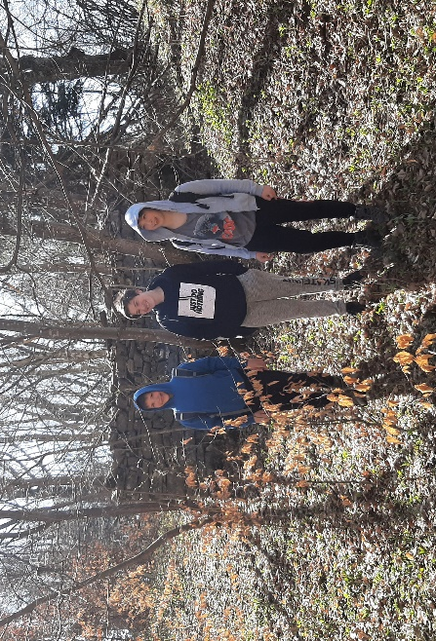
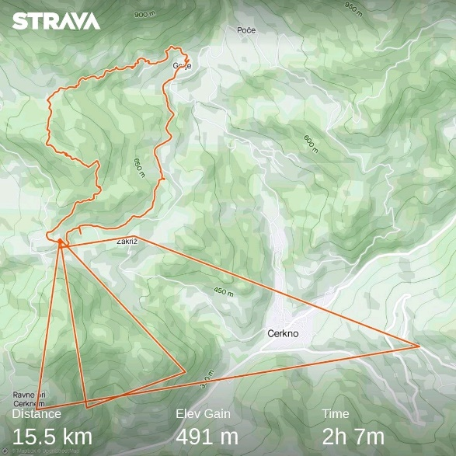
Domov smo prispeli ob pol enih in v smehu pregledovali naše programčke, ki so zarisali kar smešne poti.
